**寝室闲置资源共享平台——**

**可行性分析报告**

**引言：**在校园日常生活中，我们常常会遇到资源闲置浪费的情况，因此我们希望制作一个基于寝室楼的闲置资源交易平台。寝室闲置资源共享平台的引入是为了解决大学生寝室内闲置资源的浪费问题，并促进资源的有效利用和共享。本报告旨在评估该平台实施的可行性，为决策者提供相关参考信息。

**项目概述：**这是一个基于寝室楼的闲置资源共享平台。用户可以在平台上发布、搜索、交易物品，为用户提供了一个方便、安全且可持续的物品交换和资源共享平台。

**市场分析：**经过调研，大学校园内存在大量学生因个人物品更新换代和购买过量而产生闲置资源，因此有相应需求的学生群体也较为广泛。而且大多数学生对于共享平台的接受度较高，这表明潜在用户群体较为庞大。

**技术可行性：**利用springboot+vue架构可以实现一个共享闲置资源平台的管理系统，后端数据库数据库使用mysql。开发过程版本控制工具使用git，项目管理工具使用pingcode，以及JDK、IDEA等开发工具。

**经济可行性：**该平台的运营成本相对较低，而收入主要来自于平台的服务器费用和带宽费用。平台的盈利能力具有一定的潜力，在有一定使用人群基数的情况下，能够日常运营成本并获得一定的利润。

**成本/效益分析：**

**人力成本（百分比）：**

可行性研究：5

需求分析：10

设计：25

编码与单元测试：40

综合测试：20

总计：100

设备成本：三台PC+网络费用

效益：可以通过投放广告获益，具体收益暂时未知。

**法律和政策可行性：**在法律方面，平台遵守相关的网络安全法规和用户隐私保护政策，同时确保交易的合法性和透明度。管理员会监管平台上违规的内容并删除。

**风险分析：**潜在风险包括用户隐私泄露、交易纠纷、人数过少以及平台信誉等问题。针对这些风险，可以采取加强用户信息保护措施、建立完善的交易规则、加强平台宣传和建立评价体系等应对策略。

**系统流程图：**

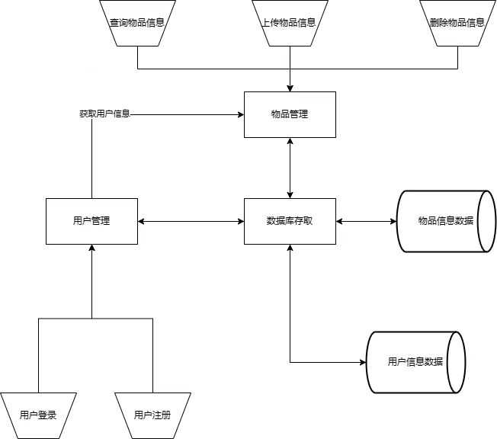

**数据流图：**

**数据流图元素**

|  |  |
| --- | --- |
| **源点/终点** | **处理** |
| 物主  买家 | 提供物品  产生事务 |
| **数据流** | **数据存储** |
| 评论表  评论编号  用户编号  评论内容  交易表  物主编号  物品编号  买家编号  归还时间  借出时间  出售时间 | 物品表  物主编号  物品编号  出借情况  物品类别  物主名称  借用信息  物主编号  物品编号  借用人编号  借用时间  归还时间 |

上传物品信息

买家

寝室闲置资源管理系统

物主

出租或买卖事务

交易表

**寝室闲置资源管理系统顶层数据流图**

物品清单

物品清单

交易表

物主

产生交易信息

接收事务

事务

事务

更新物品清单

借用人

交易信息

交易信息

交易信息

寝室闲置资源管理系统1层数据流图

**数据字典：**

名字：用户信息

别名：

描述：记录用户基本信息

定义：用户信息=用户账户+用户姓名+用户类别+用户密码+联系电话+电子邮箱+身份证号

位置：显示用户基本信息、用户简要信息

名字：用户账户

别名：用户ID

描述：用于识别用户的位移字符串

定义：用户编号=16位字符

位置：用户信息表，物品信息表、交易信息表、评论信息表

名字：用户姓名

别名：用户昵称

描述：用户自定义的名称，可重复

定义：用户名称=0-64位字符

位置：用户信息表、物品信息表、交易信息表、评论信息表

名字：用户类别

别名：

描述：用于区分普通用户和管理员的字符串

定义：用户名称=0-16位字符

位置：用户信息表

名字：用户密码

别名：密码

描述：用户设定的用于登录系统的密钥

定义：用户密码=0-16位字符

位置：用户信息表

名字：联系电话

别名：电话

描述：用户的联系电话

定义：用户名称=11位字符

位置：用户信息表

名字：电子邮箱

别称：mail

描述：用户的联系邮箱

定义：邮箱=包含@的64位字符

位置：用户信息表

名字：身份证号

别名：

描述：用户的身份证号码

定义：身份证号=18个字符

位置：用户信息表

名字：交易记录

别名：

描述：记录用户间物品交易信息

定义：交易记录=交易编号+物品编号+物品名称+交易类型+用户账户+用户姓名+租用时间+归还时间+出售时间

位置：对相关用户显示交易记录基本信息

名字：交易编号

别名：交易ID

描述：识别交易记录的唯一字符串

定义：交易编号=0-256位字符串，不重复

位置：交易信息表

名字：物品编号

别名：物品ID

描述：识别物品的唯一字符串

定义：物品编号=0-256位字符串，不重复

位置：交易信息表，物品信息表

名字：物品名称

别名：物品昵称

描述：物品的简要描述

定义：物品编号=0-256位字符串

位置：交易信息表，物品信息表

名字：交易类型

别名：

描述：区别交易为买卖或租用的字符串

定义：交易类型=[买卖|租用]

位置：交易信息表

名字：用户账户

别名：用户ID

描述：用于识别用户的位移字符串

定义：用户编号=16位字符

位置：用户信息表，物品信息表、交易信息表、评论信息表

名字：用户姓名

别名：用户昵称

描述：用户自定义的名称，可重复

定义：用户名称=0-64位字符

位置：用户信息表、物品信息表、交易信息表、评论信息表

名字：租用时间

别名：借出时间

描述：物品开始租用的时间

定义：租用时间= YYYY-MM-DD HH:MM:SS

位置：交易信息表

名字：归还时间

别名：

描述：租用物品归还的时间

定义：归还时间= YYYY-MM-DD HH:MM:SS

位置：交易信息表

名字：出售时间

别名：

描述：物品售出的时间

定义：出售时间= YYYY-MM-DD HH:MM:SS

位置：交易信息表

名称：评论信息

别名：

描述：记录用户对于物品的评论信息

定义：评论编号+用户账户+用户姓名+评论内容

位置：在物品下方显示有关的所有评论

名称：评论编号

别名：评论ID

描述：用于识别评论的唯一字符串

定义：评论编号=0-256位字符串

位置：评论信息表

名字：用户账户

别名：用户ID

描述：用于识别用户的位移字符串

定义：用户编号=16位字符

位置：用户信息表，物品信息表、交易信息表、评论信息表

名字：用户姓名

别名：用户昵称

描述：用户自定义的名称，可重复

定义：用户名称=0-64位字符

位置：用户信息表、物品信息表、交易信息表、评论信息表

名称：评论内容

别名：

描述：记录用户评论内容的具体信息

定义：评论内容=0-256位字符串

位置：评论信息表

**结论：**基于以上分析，本报告认为寝室闲置资源共享平台的实施具有一定的可行性。